Тема: Подібність трикутників
Опорний конспект
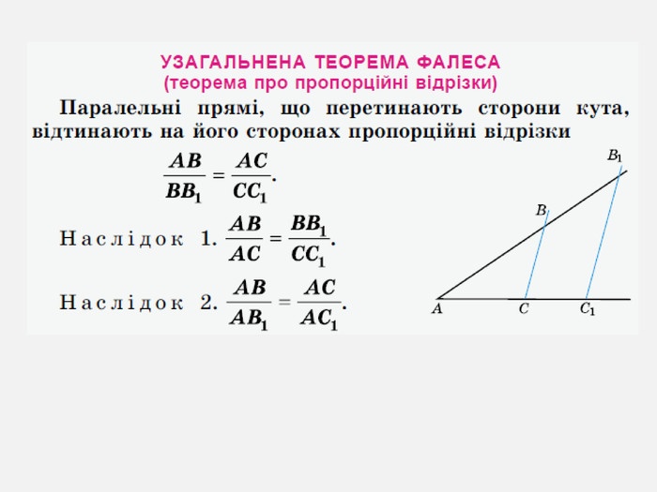

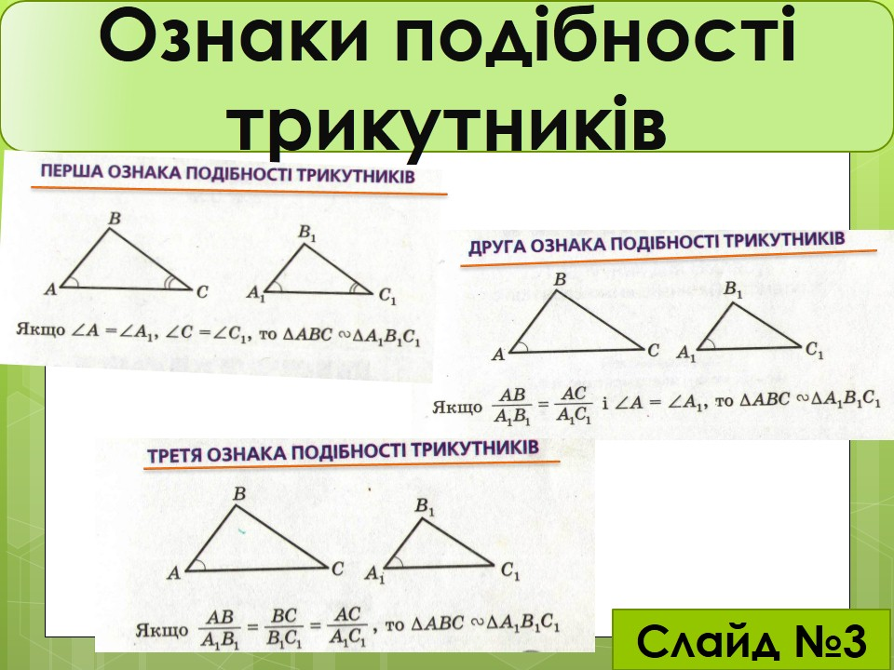

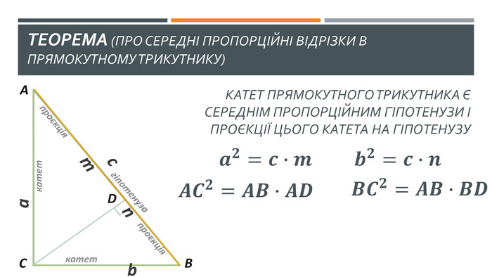

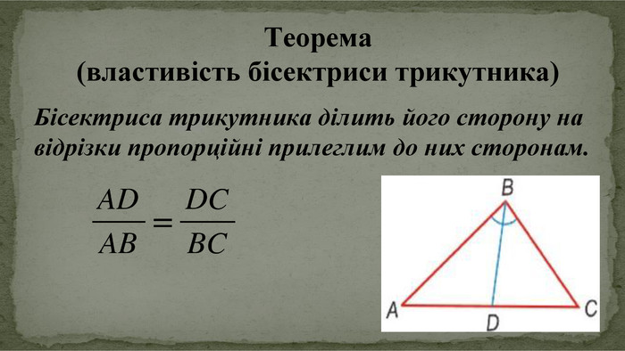
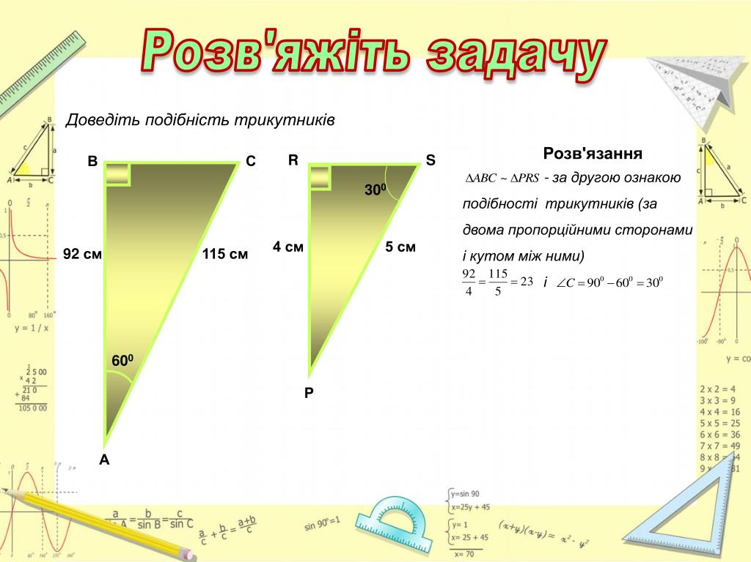
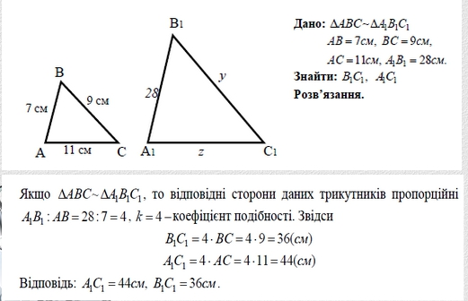
Робота з підручником
§ 12-17 ст. 78-117 (повторити)
Робота з інтернет ресурсами
https://youtu.be/5JuyESf7vWA
https://youtu.be/1x2wgUI58VY
https://youtu.be/QezddJHB_XM
https://youtu.be/bV8RFkegYyk
https://youtu.be/jjEug5NQXN8
Домашнє завдання
Виконати тест за посиланням
https://vseosvita.ua/test/start/rpo848
Виконувати з 10.00 12.05 до 20.00 13.05 з одного пристрою ТІЛЬКИ ОДИН РАЗ, підписуватися своє прізвище та ім’я
Час на виконання 35 хв.

